**UNIVERSIDAD NACIONAL MAYOR DE SAN MARCOS**

**Universidad del Perú, Decana de América**

**FACULTAD DE INGENIERÍA DE SISTEMAS E INFORMÁTICA**

**ESCUELA PROFESIONAL DE INGENIERÍA DE SOFTWARE**



**ASIGNATURA**

GESTIÓN DE LA CONFIGURACIÓN DE SOFTWARE

**MANUAL DE USUARIO: SISTEMA GESTOR DE ALMACENAMIENTO PARA TIENDAS CENCOSUD**

**GRUPO DE TRABAJO N2**

**DOCENTE:**

WONG PORTILLO, LENIS ROSSI

**ESTUDIANTES:**

PANTA LABÁN, LEONARDO JUSTO

VILLANUEVA AGUIRRE, CESAR ALEXANDER

DAVALOS BENITO, RODRIGO

LIMACHI SARMIENTO, JOSE LUIS

USCAMAYTA SANCHEZ, GABRIEL OMAR

**Lima, 2025**

**ÍNDICE DE CONTENIDOS**

**Introducción 4**

Audiencia 4

Requisitos de uso 4

**Vistas básicas 5**

Login 5

Página principal 6

Navegación 6

**Opciones del usuario 8**

Añadir producto 8

Reabastecer producto 9

Eliminar lotes 10

Reporte de reabastecimiento 11

Exportar a excel 11

**MANUAL DE USUARIO**

Bienvenido al Manual de Usuario de SGATC, la plataforma virtual para gestionar el almacenamiento de las tiendas, exclusivo para la empresa CENCOSUD. Este documento te guiará para aprovechar al máximo las funciones de agregación, reabastecimiento, eliminación de productos, además de generación de reportes en SGATC.

# **Introducción**

**SGATC** (Sistema de Gestión de Almacenes para Tiendas Cencosud) es una herramienta digital diseñada para facilitar el manejo eficiente de productos, lotes y existencias dentro de los almacenes de la empresa Cencosud. Esta plataforma permite a los usuarios visualizar, actualizar, reabastecer, eliminar y exportar datos de productos de forma ágil y ordenada. Gracias a su interfaz intuitiva y sus funcionalidades específicas, SGATC optimiza los procesos internos del almacén y mejora la trazabilidad de los inventarios en tiempo real. El sistema ha sido desarrollado con el objetivo de brindar una solución confiable y segura para las operaciones logísticas de la compañía.

## **Audiencia**

Este manual está orientado a **nuevos y antiguos jefes de almacén de Cencosud**, quienes utilizarán el sistema SGATC para gestionar las operaciones relacionadas con los productos almacenados. Las funcionalidades están diseñadas específicamente para facilitar el trabajo diario de estos usuarios dentro del entorno logístico de la empresa.

## **Requisitos de uso**

Para utilizar SGATC correctamente, se deben cumplir los siguientes requisitos:

* **Ser trabajador de Cencosud**: Solo los empleados autorizados por la empresa, específicamente del área de almacén, tienen acceso al sistema SGATC.
* **Estar registrado en la base de datos**: Es necesario que el usuario cuente con una cuenta activa en el sistema, previamente registrada por el área administrativa.
* **Compatibilidad de dispositivos**: SGATC puede ser utilizado desde cualquier dispositivo, ya sea computadora de escritorio, laptop, tablet o smartphone. La interfaz se adapta correctamente a distintas resoluciones de pantalla, asegurando una experiencia fluida en todos los casos.

# **Vistas básicas**

Esta sección describe las principales páginas de SGATC, su funcionalidad general y sus puntos de entrada desde la página principal.

## **Login**

El módulo de iniciar sesión permite a los jefes de almacén de CENCOSUD validar sus credenciales para utilizar la plataforma.

Para acceder a las funcionalidades básicas de agregación, reabastecimiento y eliminación de SGATC, los usuarios deben iniciar sesión en la plataforma. 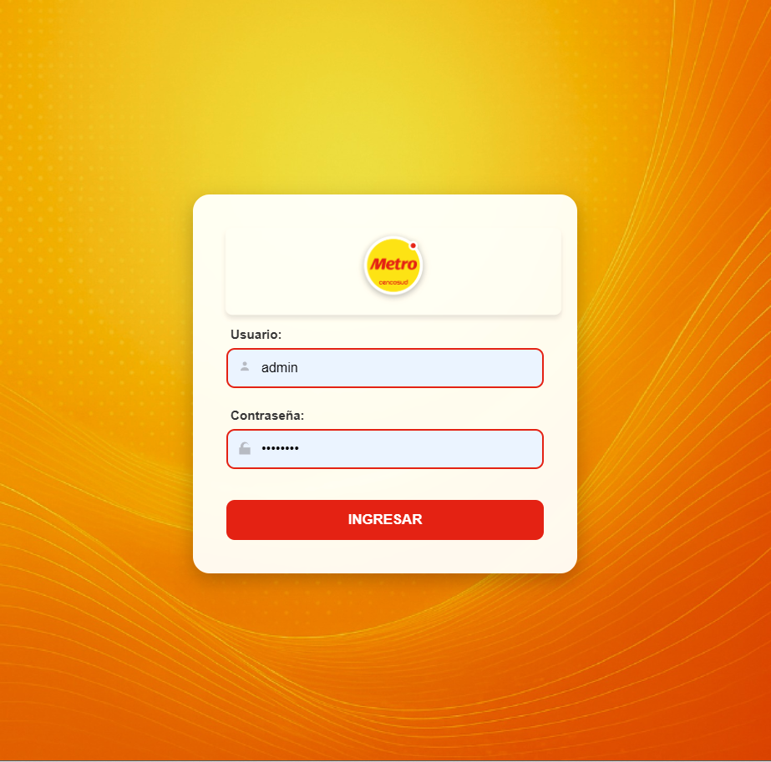

El formulario de Iniciar Sesión requiere las credenciales de acceso registradas (usuario y contraseña).

## **Página principal**

La página principal de SGATC, donde los usuarios pueden ver productos y sus respectivos lotes, y todas las funcionalidades del sistema.. Además, es el punto de partida para navegar hacia los distintos módulos de la aplicación después de haber iniciado sesión.

La barra de opciones del lado izquierdo contiene los módulos de: Agregar producto, Reabastecer producto, Eliminar lote, Reporte de reabastecimiento, Actualizar stocks, Exportar excel.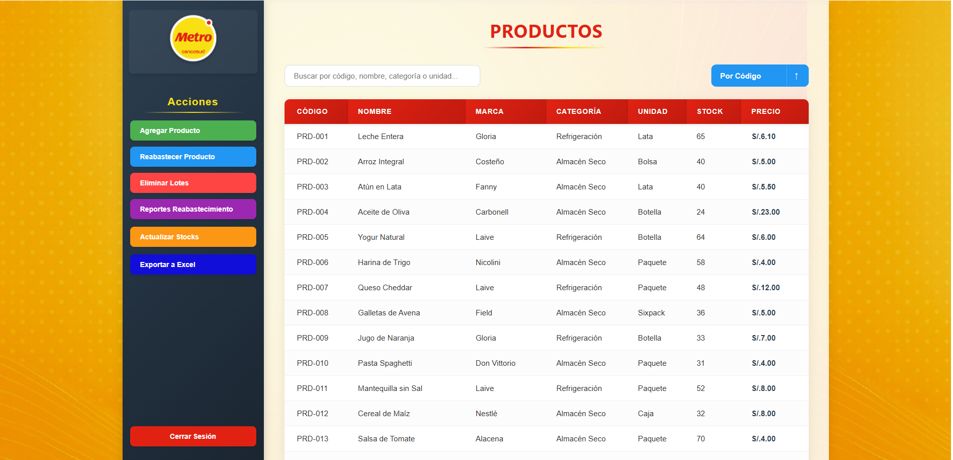

La página principal brinda la información completa de todos los productos existentes hasta el momento, de esta manera hacer una consulta de algún producto como cantidad de lotes, fecha de vencimiento, stock actual, etc.

Al hacer doble click sobre algún producto se puede visualizar la cantidad de lotes actuales con los que cuenta el producto, en caso de salir vacío es porque no existen lotes ingresados al sistema para el producto seleccionado.

## **Navegación**

El usuario puede utilizar la barra de búsqueda para encontrar un producto mediante su nombre, lote, marca o categoría

El usuario puede ordenar todos los productos con el botón en la esquina superior derecha, el filtrado es por nombre, código, marca, categoría y precio, en ascendente o descendente según lo solicite el usuario.

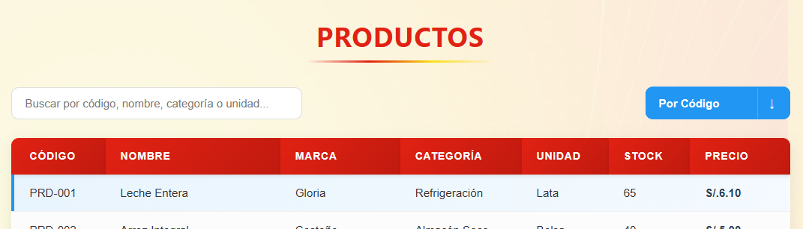

# **Opciones del usuario**

Esta sección describe los módulos de SGATC orientados al usuario y una guía de pasos de orientación sobre el proceso de realizar una acción en la aplicación.

## **Añadir producto**

El módulo de Añadir producto permite que los usuarios creen un nuevo producto a la base de datos, esta acción solo se realizará si el producto no existe, en caso exista se debe seleccionar la acción Reabastecer producto

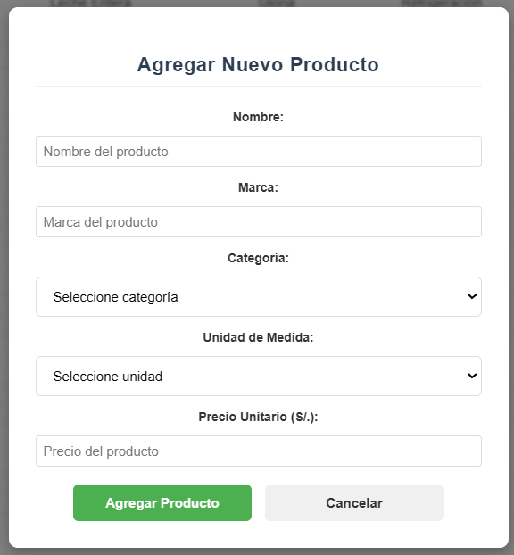

1. El usuario hace clic al botón “Añadir producto”.
2. El usuario ingresa los datos del producto .
3. El usuario confirma la acción.
4. El producto ha sido añadido exitosamente al sistema.

## **Reabastecer producto**

El módulo de reabastecer producto sirve para añadir nuevos lotes únicamente a un producto ya existente, este es el paso posterior de Añadir producto. Si el producto aún no existe te recomendamos revisar la acción Añadir producto

Para poder acceder a este módulo el usuario debe hacer clic en el producto que quiere reabastecer, de lo contrario el sistema nos mostrará error de “Por favor selecciona un producto de la tabla”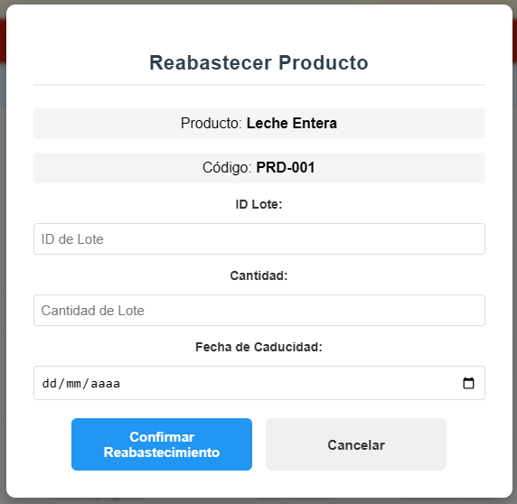

1. El usuario selecciona el producto que quiere reabastecer.
2. El usuario ingresa los datos del nuevo lote a ingresar.
3. El usuario confirma la acción.
4. El lote ha sido añadido exitosamente al sistema.

## **Eliminar lotes**

El módulo Eliminar lotes sirve para que se eliminen lotes que ya no se requieran en el sistema, ya sea por decisión administrativa o por vencimiento. El módulo mostrará la lista de lotes existentes en el sistema para el producto seleccionado.

Para poder acceder a este módulo el usuario debe hacer clic en el producto que quiere reabastecer, de lo contrario el sistema nos mostrará error de “Por favor selecciona un producto de la tabla”

Ejemplo de producto: Leche Entera, LT-2025-03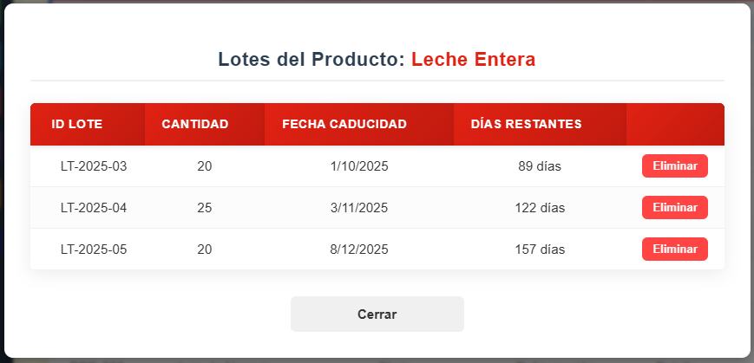

1. El usuario selecciona el producto del cual quiere eliminar un lote.
2. El usuario selecciona uno de los lotes que nos presenta el sistema.
3. El sistema solicita confirmación de la acción.
4. El usuario confirma la acción.
5. El lote ha sido eliminado exitosamente del sistema.

## **Reporte de reabastecimiento**

El módulo Reporte de reabastecimiento sirve para ver las estadísticas de los lotes ingresados al sistema en un intervalo de tiempo. Este módulo servirá para comprender mejor el flujo de los productos, cuáles se ingresan con más frecuencia y cuales no, tiene fin logístico.

1. El usuario selecciona la opción “Reporte de reabastecimiento”.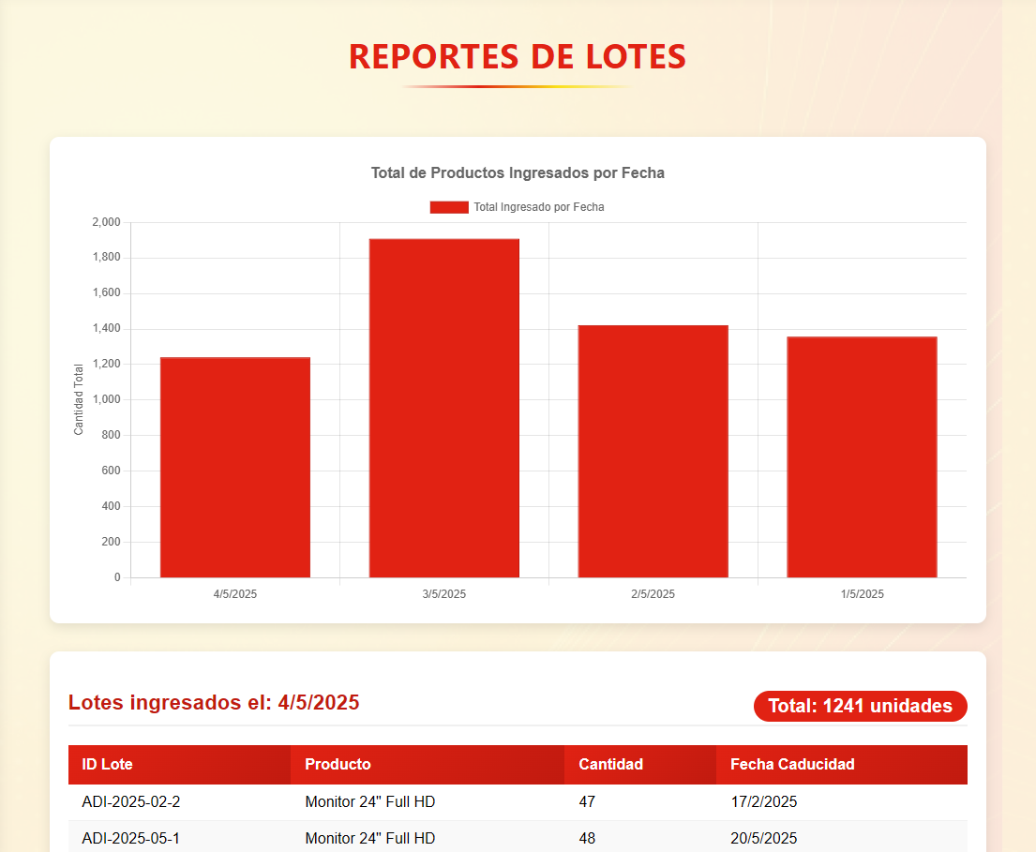
2. El usuario visualiza el reporte de lotes ingresados.

## **Exportar a excel**

Este módulo permite que se exporte en un archivo .csv el registro de todos los productos y sus respectivos lotes existentes en el sistema.

Haciendo clic al botón “Exportar a excel” ya se puede observar que descarga automáticamente el documento. Sin embargo, si no te muestra los datos en una tabla como la de la imagen, sigue los siguientes pasos para abrir exitosamente el documento.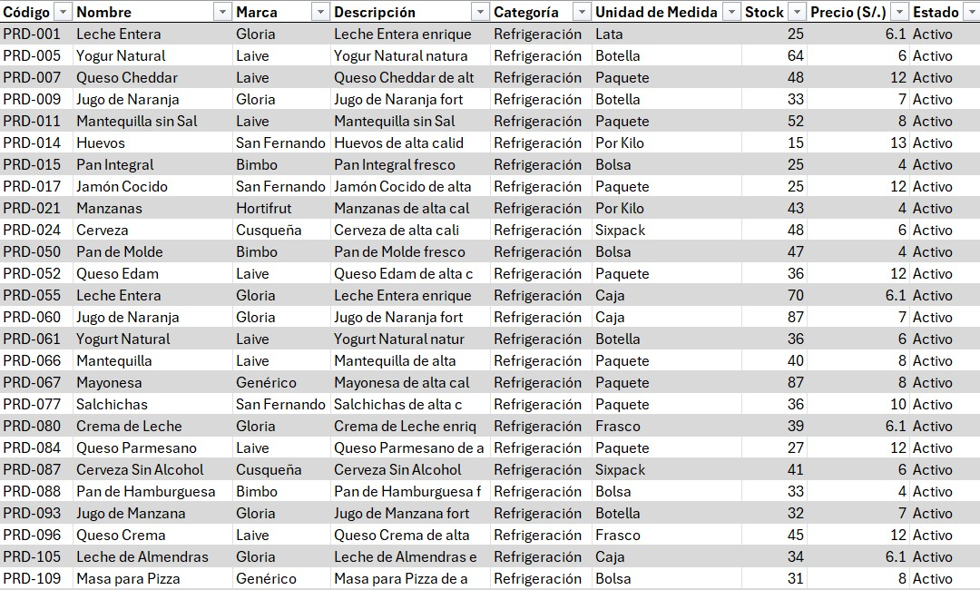

1. Abrir una nueva hoja de excel.
2. Una vez abierto, ir al panel superior → Datos → De texto a CSV.
3. Seleccionar el archivo recientemente descargado → Importar
4. Nos aparecerá un panel donde se nos mostrará una vista previa, seleccionamos la opción “Cargar” y esperamos.
5. Los datos han sido transformados exitosamente y ahora se puede visualizar todos los parámetros.